Квест по теме «Транспорт»
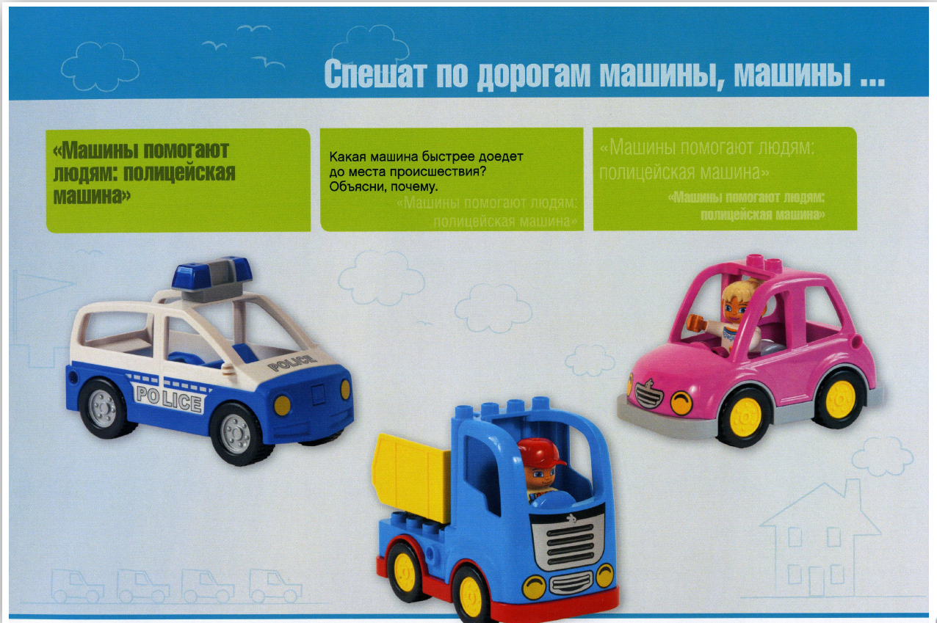 | Литература: Расскажи сказку про доктора Айболита, так чтобы он приехал в Африку на автомобиле.  Музыкальное занятие: спойте песенку про машину, про водителя.  Исследовательская деятельность: Исследуйте транспорт на скорость: собери транспортные средства и постепенно нагружай его грузами и сделай вывод о скорости машины и его грузоподъемности.  Объясни, почему некоторые грузовики имеют колес больше чем 4? Построй мост через реку и определи линейкой, какой он должен быть ширины, что бы по нему могли проехать 2 машины на встречу друг другу, а если по этому мосту поедут 4 машины какова будет его ширина? Исследуйте проблему «пробка» на дороге, как ее можно избежать?
Развитие речи: Каждому транспортному средству подбери водителя и пассажиров | Математическое представление: Сколько легковых машин изображено на картинке? Как выяснить, сколько человек может перевести машина? А сколько человек войдет в эти машины? Сколько водителей будет в 5 машинах?
ИЗО: нарисуй знаки служебного транспорта
Ребенок и окружающий мир: что ты знаешь о служебном и общественном транспорте? Кто пользуется этим транспортом? Чем они отличаются? Разыграй ситуацию на перекрестке
Инженерное мышление: Кубики Лего Дупло позволяют создавать статичные модели транспорта. Подумай, какой конструктор может помочь тебе собрать машину с мотором, на батарейке? Каких деталей тебе не хватает? Собери модель гаража для разных служебных машин, как должны открываться ворота в гараже пожарных машин? В каком гараже ворота будут выше, от чего это зависит.
Авторы: Евсеева Т.А. МБДОУ № 59 г.Миасс, Фазылова Д.Р. МДОУ Детский сад № 17 д. Дербишева, Тележинская Е.Л, ГБУ ДПО ЧИППКРО

